运动与力练习
1、摩擦力的大小与_____和接触面的_____有关．90牛的重物放在各处同样均匀的水平桌面上，用30牛的水平拉力使它向右作匀速直线运动，物体受到的摩擦力等于______牛，方向向_____，如果拉力变小，摩擦力_______．
2、放在地面上的木箱重100N，当用10N的水平力推它时，木箱没有动，地面对木
箱的摩擦力是 N；当木箱受到20N水平推力时，木箱恰好作匀速直线运动，它
受到的摩擦力是 N；如果作用在木箱上的水平推力为30N，木箱受到的摩擦力
是 N．
3、下左图中两幅图片展示的是北京奥运会的吉祥物福娃参加的比赛项目，请结合图片，写出每一幅图片中所包含的一条物理知识： ； ．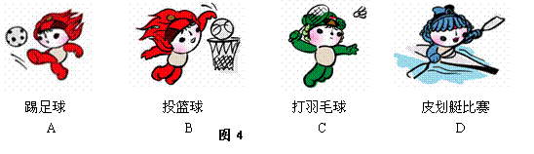

第3题图
第4题图

4、如上图甲所示，完全相同的木块A和B叠放在水平桌面上，在12N的水平拉力
F₁作用下，A、B一起作匀速直线运动，此时木块B所受的摩擦力为_______N，若将
- B紧靠着放在水平桌面上，用水平力F₂推A使它们一起匀速运动（如图乙所示），
则推力F₂＝_______N．
5、2008年奥运盛会在北京开幕，我国运动员奋力拼搏．在下列比赛项目中，有关运动和力的说法中不正确的是（ ）
A、头球攻门，说明力可以改变物体的运动状态
B、用力拉弓，说明力可以改变物体的形状
C、用力向后划水，皮划艇才能前进，说明物体间力的作用是相互的
D、百米冲刺后很难停下，是因为运动员的惯性消失了
6、在电视连续剧《西游记》里，常常有孙悟空“腾云驾雾”的镜头，这通常是采用“背景拍摄法”：让“孙悟空”站在平台上，做着飞行的动作，在他的背后展现出蓝天和急速飘动的白云，同时加上烟雾效果；摄影师把人物动作和飘动的白云及下面的烟雾等一齐摄人镜头．放映时，观众就感觉到孙悟空在腾云驾雾．这里，观众所选的参照物是 ( )
A． “孙悟空” B．平台 C．飘动的白云 D．烟雾
7、一只粉笔盒放在水平的讲台面上．以下关于这只粉笔盒所涉及到的物理知识的叙
述中，说法正确的是（ ）
Ａ、它对讲台的压力和讲台对它的支持力是一对平衡力
Ｂ、它对讲台的压力和讲台对它的支持力是作用力和反作用力
Ｃ、因为它处于静止，所以它没有惯性
Ｄ、它不能自动地沿桌面滑动，是因为它受到摩擦力
8、下列四幅图中，F₁、F₂大小相等，两个力平衡的是（ ）
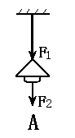
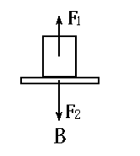
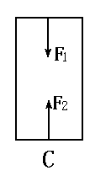
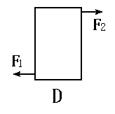

9、如果你看过中央电视台体育频道的围棋讲座就会发现，棋子在竖直放置的棋盘上可以移动，但不会掉下来．原来，棋盘和棋子都是由磁性材料做成的．棋子不会掉落因为（ ）
A．棋子所受的摩擦力小于其重力 B．棋子所受的摩擦力大于其重力
C．棋子所受的摩擦力等于其重力 D．棋子的质量小，其重力可以忽略不计
10、神舟七号飞船自今年9月25日21时10分成功发射以来，共飞行2天20小时
27分钟，绕地球飞行45圈后，于9月28日17时37分安全着陆，在飞船运动过程
中所受力是平衡力的是下列哪个过程:（ ）
A、飞船发射升空 B、飞船在轨道上绕地球匀速转动
C、飞船返回地球减速下降 D、飞船着陆前打开降落伞匀速下降
11、下列各现象中利用惯性的是 （ ）
A、如果汽车开得太快，遇到紧急情况不容易刹住
B、射击比赛时，离开弦的箭仍可以继续向前飞行
C、投掷出去的铅球仍要落回地面
D、在草地上滚动的皮球，越滚越慢，最后会停下来
12、把一木块用10N的力压在竖直的墙壁上，若木块受墙的摩擦阻力等于4.9N，则
此木块的质量是多少？

参考答案
1．压力 粗糙程度 30 左 不变 2．10 20 20 3．力能改变物体的运动状态 力的作用是相互的 4．12 12 5．D 6.C 7.B 8.C 9.C 10.D 11. B 12.0.5kg

